Ministerul Educație, Culturii si Cercetarii al Republicii Moldova

Universitatea Tehnică a Moldovei

Departamentul Informatica si Ingineria Sistemelor

**RAPORT**

Lucrarea de laborator nr.1

La Prelucrarea Semnalelor

Tema: „Introducere în Matlab”

A efectuat:

St. gr. TI-194 Zavorot Daniel

A verificat:

conf. univ. Serghei Dubac

**Chisinau – 2022**

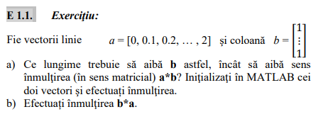

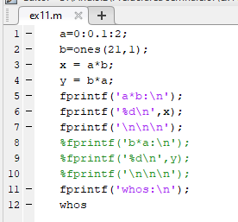

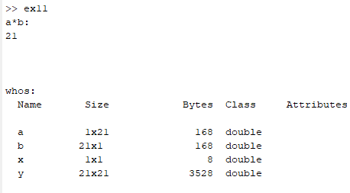

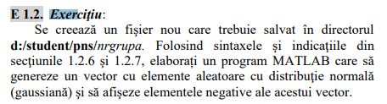

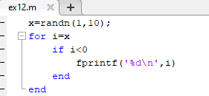

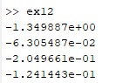

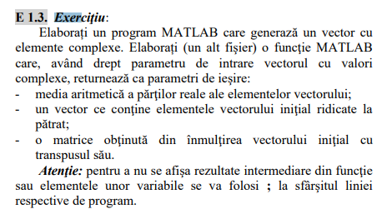

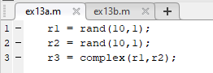

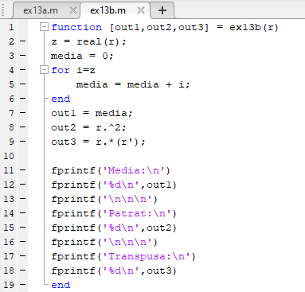

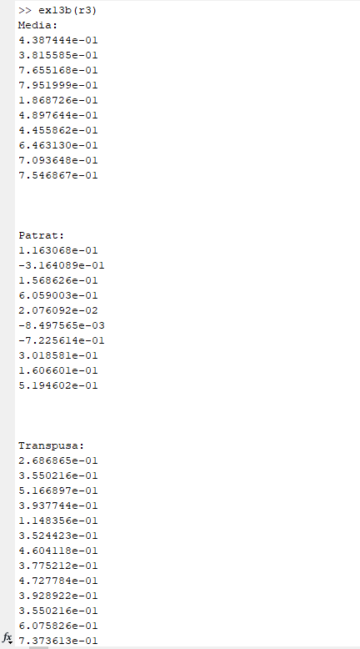

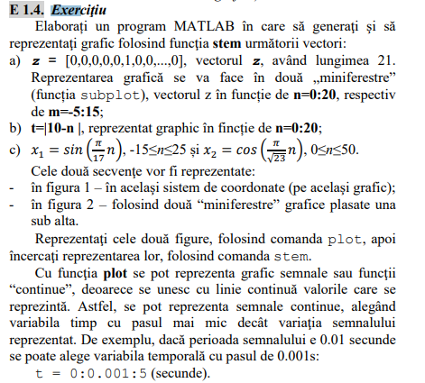

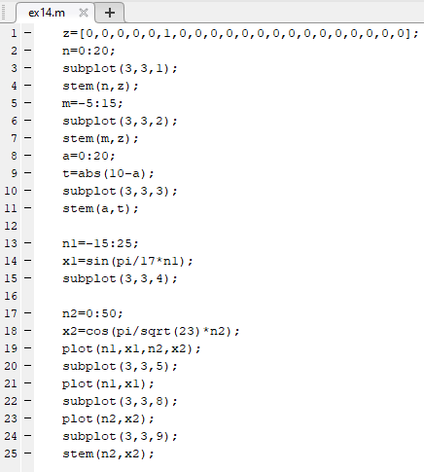

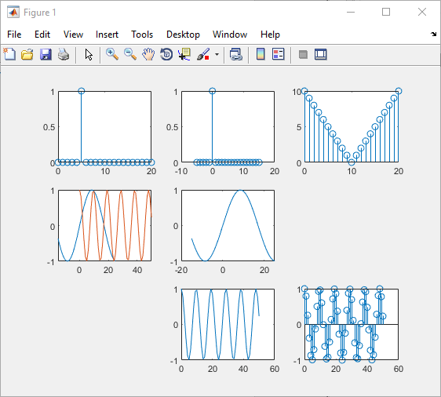

Graficele

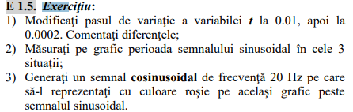

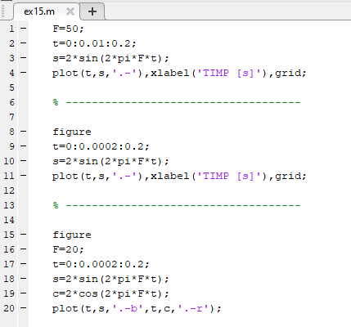

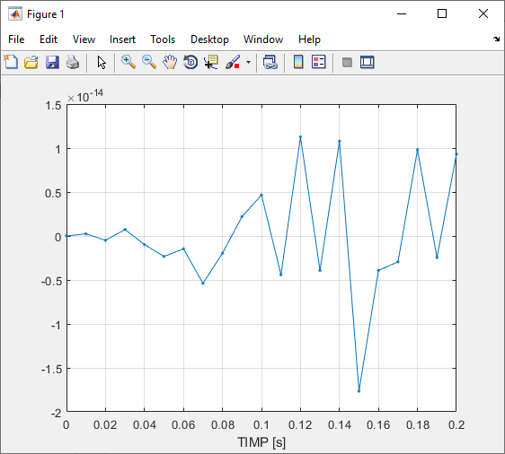

Graficul s(t), cu pasul t=0.01.

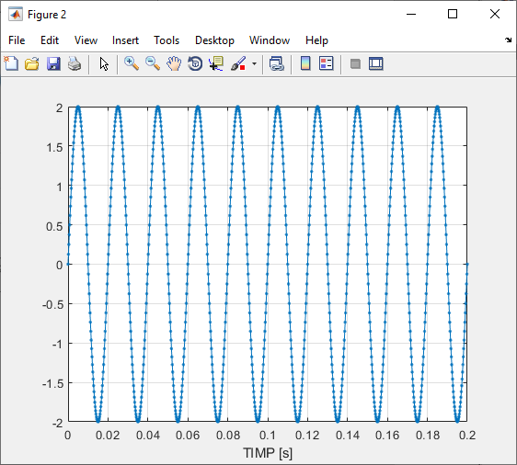

Graficul s(t), cu pasul t=0.0002.

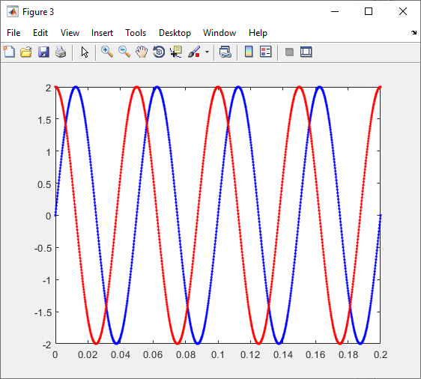

Graficele la s(t), c(t), în același sistem de coordonate.

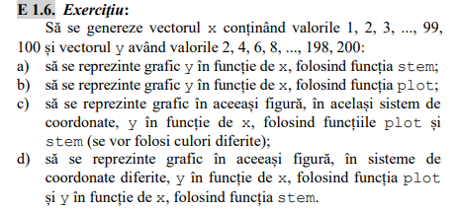

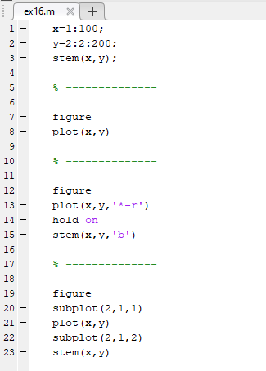

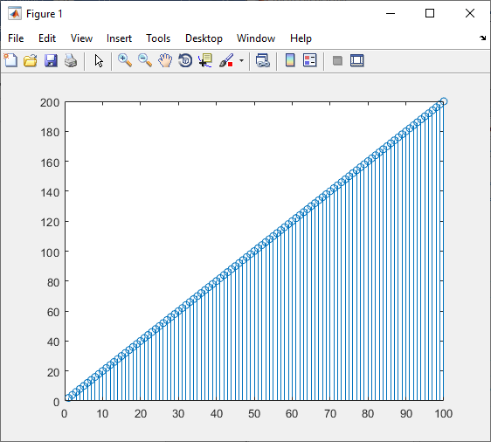

Graficul y(x), construit folosind stem.

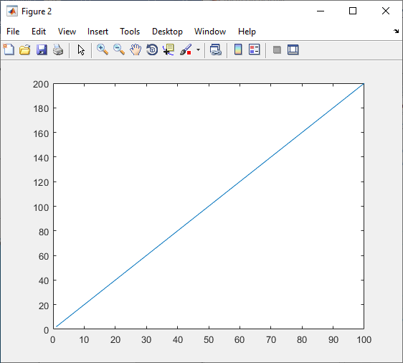

Graficul y(x), construit folosind plot.

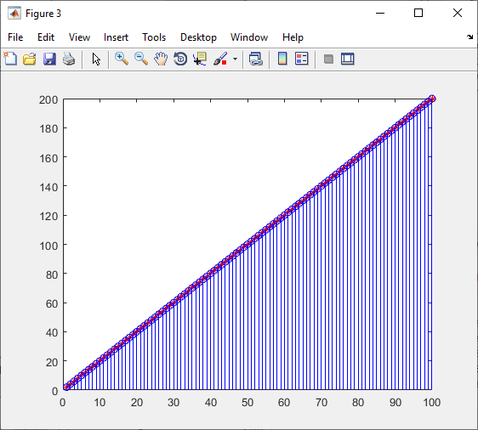

Graficele y(x), construite folosind plot și stem, în același sist. de coordonate.

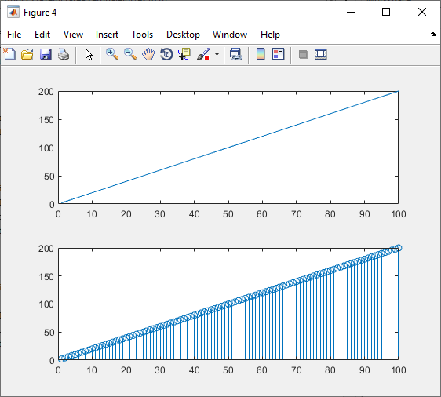

Graficele y(x), construite folosind plot și stem, în sist. de coord. diferite.

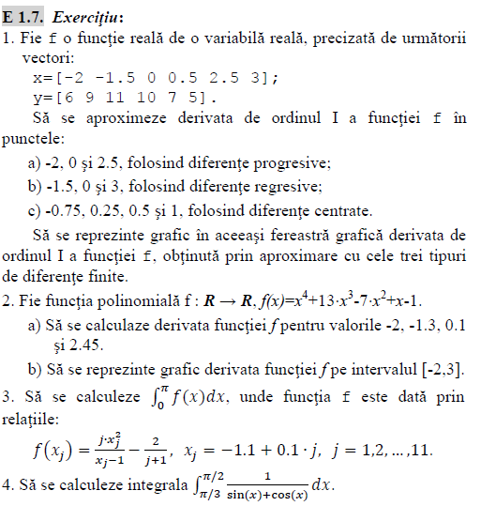

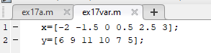

Aproximarea derivatei cu diferente progresive: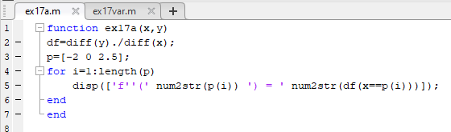

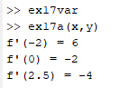

Aproximarea derivatei cu diferente regresive: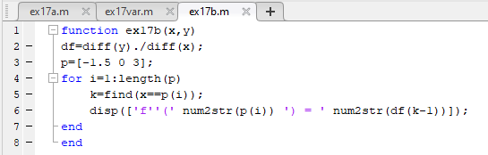

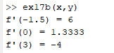

Aproximarea derivatei cu diferente centrate:

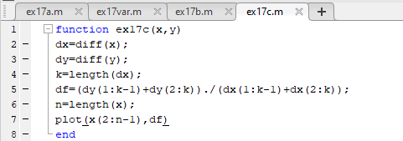

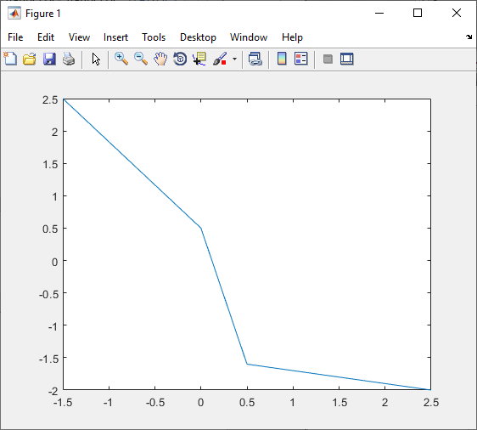

Reprezentarea grafică a derivatei.

Să se calculaze derivata funcţiei f pentru valorile -2, -1.3, 0.1 şi 2.45 & Să se reprezinte grafic derivata funcţiei f pe intervalul [-2,3]:

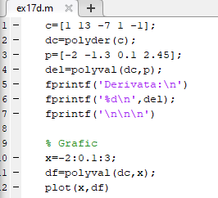

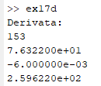

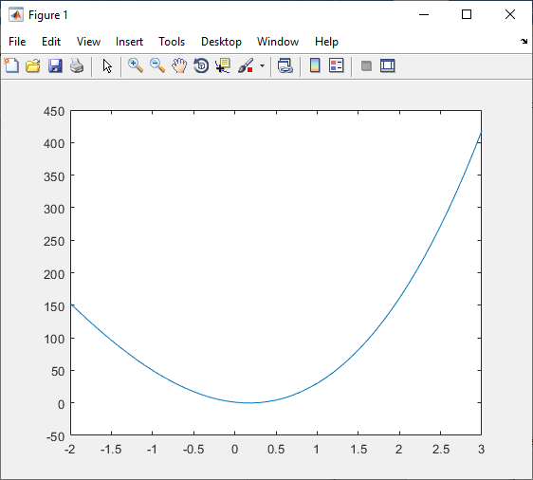

Graficul vectorului derivatei de ordinul I al funcției f pe intervaulul [-2,3].

Să se calculeze $\int_{0}^{π}{f(x)dx}$, unde funcţia $f$ este dată prin relaţiile:

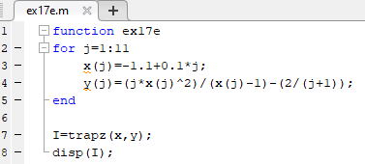



Să se calculeze integrala $\int_{π/3}^{π/2}{\frac{1}{\sin\left(x\right)+cos⁡(x)}dx}$.

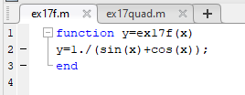

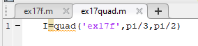

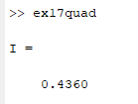

**Concluzii:**

În această lucrare de laborator, a fost folosit pachetul Matlab pentru a însuși cum se înscrie/generează matrici cu ajutorul unor sintaxe scurte. Au fost create grafice pentru diverse funcții, fie că într-o figură, fie că în figuri diferite, fie că în același sistem de coordonate. Au fost create fișiere-script, în care au fost scrise mini-programe utile pentru a fi executate din câmpul de comandă. A fost aproximată derivata unei funcții și au fost calculate integrale prin metoda trapezelor, atât și apelând la funcția quad.